**南阳君浩化工有限公司土壤及地下水**

**自行监测方案**

**南阳君浩化工有限公司**

**二〇二二年八月**

目 录

一、前言 1

二、编制依据 1

三、场地自然概况 2

四、企业基本情况 7

五、重点区域划分 10

六、监测内容 11

七、质量控制和质量保证 20

八、监测点位图 20

九、监测数据分析 20

十、结论 28

**一、前言**

南阳君浩化工有限公司于2018年4月在桐柏县发展和改革委员会进行备案，项目代码为：2018-411330-26-03-025483。2019年6月由河南汇能阜力科技有限公司编制完成了《南阳君浩化工有限公司2800吨精细化工中间体项目环境影响报告书》，桐柏县环保局于2019年2月以桐环审2019[50]号予以批复。该项目精细化工中间体置设计生产线为：1000吨/年三嗪酰胺、500吨/年烟醛、1000吨/年吡唑醚，300吨/年对（邻、间）氟苯甲醛系列产品、聚合氯化铝、废盐回收利用共6条生产线。项目进行分期建设，其中一期工程主要为三嗪酰胺、烟醛、废盐回收共3条生产线以及相应配套设施，产品为1000吨/年三嗪酰胺、500吨/年烟醛、氯化铵等副产品；二期建设吡唑醚、对（邻、间）氟苯甲醛系列、聚合氯化铝利用共3条生产线，产品为1000吨/年吡唑醚、300吨/年对（邻、间）氟苯甲醛系列产品、聚合氯化铝等副产品。

企业投产至今，严格遵循环保相关法律法规，积极优化生产工艺，完善环保处理设施，未发生环境污染事故及其它环境事故。

**二、编制依据**

## **2.1法律法规**

（1）《中华人民共和国环境保护法》（2015.1.1）；

（2）《中华人民共和国固体废物污染环境防治法》（2016.11.7）；

（3）《中华人民共和国土壤污染防治法》（2019.1.1）；

（4）《中华人民共和国土地管理法》（2004.8.28）。

## **2.2导则、规范及标准**

1、《国家重点监控企业自行监测及信息公开办法（试行）》；

2、《排污单位自行监测技术指南总则》（HJ819-2017）；

3、《工业企业土壤和地下水自行监测技术指南》（试行）（HJ 1209-2021）；

4、《重点监管单位土壤污染隐患排查指南（试行）》；

5、《土壤环境质量建设用地土壤污染风险管控标准（试行）》（GB36600-2018）；

6、《地下水质量标准》（GB/T 14848）；

7、《无机化学工业污染物排放标准》（GB31573-2015）；

8、《恶臭污染物排放标准》（GB14554-93）

9、《建设用地土壤污染风险管控和修复监测技术导则》（HJ 25.2-2019）；

10、《土壤环境监测技术规范》（HJ/T 166-2004）；

11、《地下水环境监测技术规范》（HJ 164-2020）；

12、《地块土壤和地下水中挥发性有机物采样技术导则》 （HJ 1019）。

**三、场地自然概况**

## **3.1地理位置**

桐柏县位于河南省南部，南阳盆地边缘，桐柏山腹地内，地理坐标为东经113°00′～113°49′，北纬32°17′～32°43′。桐柏东与确山、信阳毗邻，南与湖北省随县、枣阳接壤，西交唐河，北连泌阳，东西长76.1km，南北宽49.3km，总面积1941k㎡。

安棚镇位于桐柏县城西北45km处，界于桐柏、唐河、泌阳三县交接地带。东临大河镇，南连淮源镇、新集乡，西接埠江镇，北与唐河县毕店镇、东王集乡和驻马店泌阳县高店乡接壤，辖区东西长18.3km，南北宽10km，总面积95.3k㎡。安棚镇下辖王湾、太山庙、陶庄、岭东、安棚等12个行政村，127个村民小组，112个自然村。

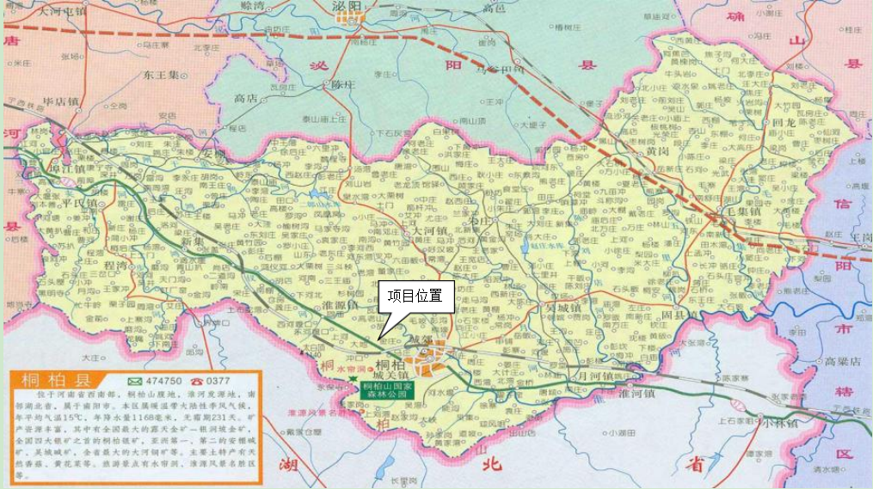本项目厂址位于桐柏化工产业集聚区，桐柏化工产业集聚区位于安棚镇境内，距桐柏县城约50km。根据《桐柏化工产业集聚区总体发展规划（2016～2020）》，集聚区规划范围为：北起安碱大道、5号路，南到物流路，西至22号路，东至明星路，规划面积10.41k㎡。

**图3-1 场地地理位置图**

## **3.2地形地貌**

桐柏县位于秦岭——昆仑东西复杂构造带东段的南亚带，淮阳山字形构造西翼和新华夏系第二沉降带舞阳——桐柏隆起区的复合部位，地震烈度在Ⅵ度以下。

县城南部为桐柏山，主峰太白顶海拔1140m，桐柏山山脉群峰耸立，层峦叠嶂，构成一道天然屏障，矗立于豫鄂之交，其余山脉延伸至县境内部和东北部。山脉、岗丘遍布全县，其间分布有溪谷和山间盆地。根据统计，桐柏县平原占20.6%，山地占24.74%，丘陵占49.17%，水域占5.4%。

集聚区所在地属浅山丘陵区海拔高度在136-188m 之间，地形坡度小于20°，地势呈东高西低的趋势，总体而言较为平坦，适宜工业集聚区的开发。集聚区土层自上而下大致可分为三层：耕植土层、棕褐色粘土层和黄色粘土层。

## **3.3气候气象**

桐柏县地处北亚热带和暖温带的过渡地带，属亚热带季风型大陆性温湿气候，夏季炎热多雨，冬季寒冷干燥，春暖秋凉，四季分明。年平均气温15℃，极端最高气温41.1℃，极端最低气温-20.3℃；年平均降水量1100mm；年平均蒸发量500-600mm；年日照时数平均2027h，年平均风速2.0m/s，全年主导风向为东北偏东风。全年风频玫瑰图见图2：



**图 2-1 桐柏县风向频率玫瑰图**

## **3.4地表水**

（1）地表水

桐柏县地跨淮河、长江（汉水）两大水系，水资源比较丰富。地表水系以淮源镇固庙村的西岭和大河镇土门村的新坡岭一线为分水岭，东属淮河流域淮河水系，西属长江流域唐白河水系。全县境内大小河流58条，其中流域面积大于100k㎡的有9条，径流总量为7.56亿m³，平均径流深度为390mm，受降雨变化影响，河水暴涨暴落，丰枯悬殊。县城现有中型水库两座，小型水库70座，塘堰坝11471个，自然水面18700ha。

淮河发源于太白顶西北侧牌坊洞，境内长83km，属淮河流域。集聚区水系属长江流域（汉江水系唐河流域）。集聚区区域主要的地表水体有三夹河、江河和鸿鸭河。三夹河的主要支流鸿鸭河和二郎山水库灌溉渠横贯全区，二郎山水库位于鸿鸭河上游的二郎山地域，距离集聚区约8km，控制面积61k㎡，多年平均径流量1900万km³。

三夹河发源于湖北省随县七尖峰山，由鸿鸭河、鸿仪河、小清河、石步河、江河等支流汇集而成，为常年性河流，东南-西北流向，是区域内较大河流，在唐河县境内双河油田南部注入唐河，唐河最后汇入汉水，属长江水系。三夹河在桐柏县境内河流总长为735km，丰水期水量33876万m³，平水期水量20937万m³，枯水期水量8235万m³（平氏水文站监测）。三夹河（鸿鸭河、鸿仪河和石步河汇合后的干流）在集聚区的西南部（苗庄）约2km处流过。

此外，距集聚区西南部约10.5km处正在兴建的石步河水库，设计库容4300万m³，可作为集聚区的补充水源。江河为三夹河支流，源于二郎山乡一条小湾，东北-西南流向，经安棚镇至埠江镇江河村出桐柏县境，在唐河县境内汇入三夹河。江河在桐柏县境内流经36km，流域面积230k㎡。鸿鸭河为三夹河支流，东北-西南流向，经安棚镇、新集乡至平氏镇入三夹河。鸿鸭河在桐柏县境内流经30km，在其上游有部分无名小支流汇入。二郎山水库位于南阳市桐柏县城西北35km的大河镇李沟村的三夹河支流鸿鸭河上，是一座以防洪、灌溉为主兼工业供水和养殖为一体的中型水库。水库坝址以上流域面积61k㎡，主干流长13.2km，总库容4015万m³，可利用水量为2754万m³。石步河水库位于桐柏县城西北，三夹河上游石步河上，于2011年3月开工建设，是国家及河南省重点水利工程，坝址位于程湾乡邓河村中石步河自然村，水库控制流域面积335k㎡，总库容2892万m³，可利用水量为1880万m³/a。

本项目位于桐柏化工产业集聚区，项目区雨水经厂内雨水管网收集排入厂区东侧100m处鸿鸭河支流。项目废水经厂区污水处理站处理后排入污水管网，而后经集聚区污水处理厂处理后排入水体。

## **3.5地下水**

桐柏县境地下水受地质构造、岩性条件和地貌因素的制约，以浅层潜水为主，深层水不发育。全县浅层水分为松散盐类孔隙水、基岩裂隙水、孔隙~裂隙水、基岩裂隙~岩溶4个类型。

桐柏化工产业集聚区处于三夹河和江河的分水岭上，属于贮集性、渗透性差的弱富水区。该区域浅层地下水水位一般为0.5~0.6m，补给主要靠大气降水，该区域地面以下300m深度内，自上而下沉积为第四系中更新统地层（该层较薄，一般为10-20m），第三系上寺组、廖庄组地层。区域深层地下水埋深为90-120m的砂岩主力水层，为第三系地层。但由于其地质结构，决定了此深层水位接受侧向补给大气直接渗透能力较差，属消耗性水源，不适宜作大规模永久性开采水源。且该区域地下水属于咸水、淡水混合区，不适合作为供水水源。

本项目所在区域地下水流向为东北-西南，与地表径流一致。

**四、企业基本情况**

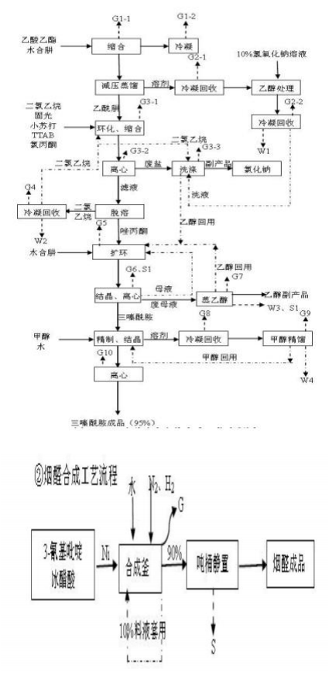（1）工艺流程见下图4-1。

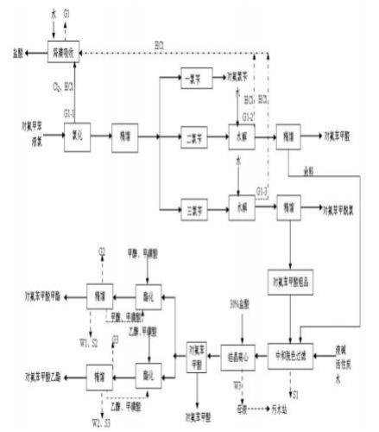

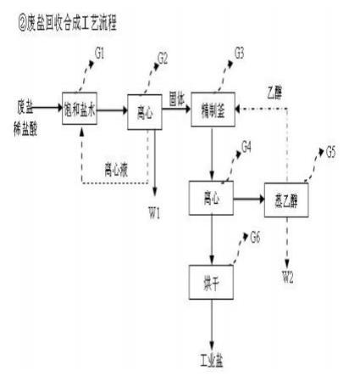

# 

# 图4-1 项目生产线工艺流程图

工艺说明：

三嗪酰胺以水合肼、乙酸乙酯为起始原料通过缩合、环合、水解等反应合成；烟醛以3-氰基吡啶为原料，催化加氢合成；吡唑醚以丙烯酰胺、对氯苯肼盐酸盐为原料经加热回流合成吡唑醇，再和邻硝基溴苄保温反应合成；对（邻、间）氟苯甲醛系列产品以对(邻、间）氟甲苯和卤素（氯）反应，生成卤代物的混合物，经过水解、精制得到相关系列产品；聚合氯化铝以氢氧化铝和废盐酸为原料聚合反应生产聚合氯化铝成品；碳酸氢铵和废盐反应生成碳酸氢钠与氯化铵。

排放

（4）平面布置

本场地的平面布置包括办公区、储罐区、污水处理站等设施，占地面积97亩。平布置情况见下图4-2。

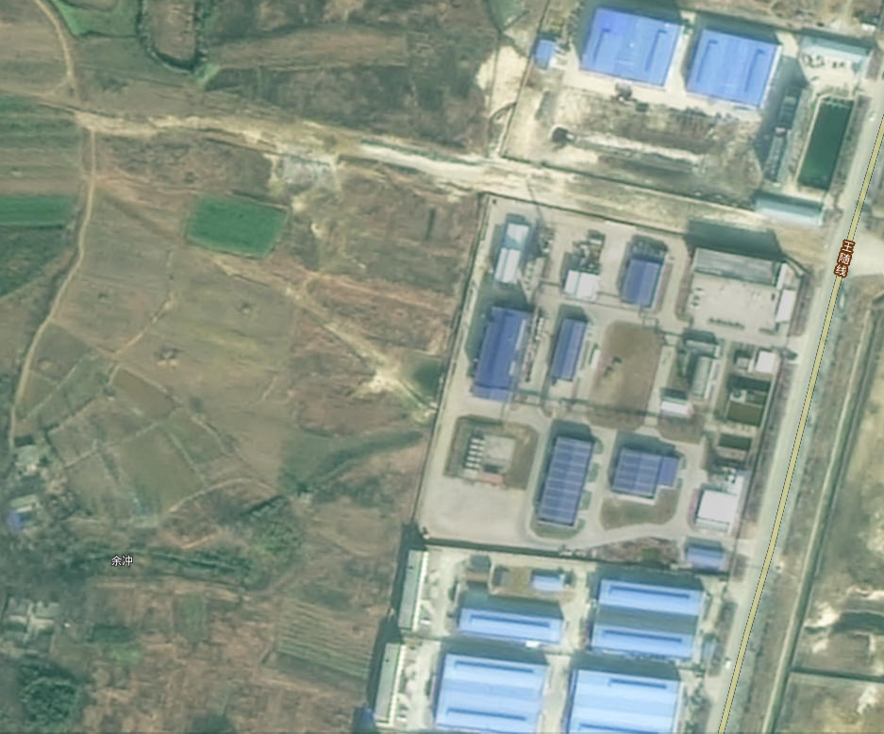

**图4-2本场地平面布置图**

**五、重点区域划分**

（1）划分原则

根据各设施信息、污染物迁移途径等，识别企业内部存在土壤或地下水污染隐患的重点设施。存在土壤或地下水污染隐患的重点设施一般包括但不仅限于：

a）涉及有毒有害物质的生产区或生产设施；

b）涉及有毒有害物质的原辅材料、产品、固体废物等的贮存或堆放区；

c）涉及有毒有害物质的原辅材料、产品、固体废物等的转运、传送或装卸区；

d）贮存或运输有毒有害物质的各类罐槽或管线；

e）三废（废气、废水、固体废物）处理处置或排放区。

（2）划分结果

本场地的办公区不存污染物质，潜在污染源主要为三废物处理处置。

重点区的划分考虑储罐区、生产车间、污水处理站、危废暂存间四个重点单元。

**六、监测内容**

（一）监测对象

自行监测企业应针对识别出的重点设施及重点单元，开展土壤及地下水监测工作。

（二）监测点位

土壤：1#罐区附近表层样、2#生产车间附近表层样、3#污水站附近深层样、4#危废间附近表层样各设置1个检测点位，共设4个检测点位。

地下水：1#厂区西南侧余冲水井；2#厂区储罐区水井；3#厂区北侧河南科邦化工有限公司水井各设置1个检测点位，共设3个检测点位。

（三）监测因子

土壤：砷、镉、六价铬、铜、铅、汞、镍、硝基苯、苯胺（4-氯苯胺、2-硝基苯胺、3-硝基苯胺、4-硝基苯胺）、2-氯酚、苯并(a)蒽、苯并(a)芘、苯并(b)荧蒽、苯并(k)荧蒽、䓛、二苯并(a，h)蒽、茚并(1,2,3-cd)芘、萘、四氯化碳、氯仿、氯甲烷、1,1-二氯乙烷、1,2-二氯乙烷、1,1-二氯乙烯、顺-1,2-二氯乙烯、反-1,2-二氯乙烯、二氯甲烷、1,2-二氯丙烷、1,1,1,2,-四氯乙烷、1,1,2,2,-四氯乙烷、四氯乙烯、1,1,1-三氯乙烷、1,1,2-三氯乙烷、三氯乙烯、1,2,3-三氯丙烷、氯乙烯、苯、氯苯、1,2-二氯苯、1,4-二氯苯、乙苯、苯乙烯、甲苯、间二甲苯+对二甲苯、邻二甲苯、滴滴涕、六六六、氯丹、灭蚁灵、六氯苯。

地下水：pH、色度、臭和味、浊度、肉眼可见物、总硬度、溶解性总固体、硫酸盐、氯化物、铁、锰、铜、锌、铝、挥发酚、阴离子表面活性剂、耗氧量、氨氮、硫化物、钠、亚硝酸盐氮、硝酸盐氮、氰化物、氟化物、碘化物、汞、砷、硒、镉、六价铬、铅、三氯甲烷、四氯化碳、苯、甲苯、滴滴涕、六六六、六氯苯、七氯。

1. 监测频次：

1#罐区附近表层样、2#生产车间附近表层样、4#危废间附近表层样，1次/年、1天/1次，1频次/1次；3#污水站附近深层样，1次/3年、1天/1次，1频次/1次；

地下水：1次/年、1天/1次，1频次/1次。

（五）样品采集、保存、流转、制备

1、样品采集、保存

土壤

土壤样品的采集按照《土壤环境监测技术规范》（HJ/T 166-2004）、《建设用地土壤污染风险管控和修复监测技术导则》（HJ 25.2-2019）、《重点行业企业用地调查样品采集保存和流转技术规定》（试行）等的相关要求执行。

采样人员均经过土壤环境监测技术培训，掌握土壤采样技术，熟悉采样器具的使用和样品固定、保存、运输条件：

①采集挥发性有机物（VOCs）样品时，用刮刀剔除约至少1-2cm表层土壤，在新的土壤切面处快速采集样品。所有（VOCs）样品用非扰动采样器采集不少于5g的土壤样品，推入加有10ml甲醇（色谱级或农残级）保护剂的40ml棕色样品瓶内，推入时将样品瓶略微倾斜，防止将保护剂溅出，转至土壤样品瓶后应快速清除掉瓶口螺纹处黏附的土壤，拧紧瓶盖，清除土壤样品瓶外表面上黏附的土壤。用于测定高含量样品中的挥发性有机物，土壤样品应采集双份，一份用于检测，一份留作备份。

②采集半挥发性有机污染物（SVOCs）样品时，使用小铁勺将样品迅速采集到250ml棕色玻璃瓶中并装满填实，快速清除样品瓶螺纹及外表面粘附的样品，并及时密封样品瓶，采样过程剔除石块等杂质，保持采样瓶口螺纹清洁以防止密封不严。土壤采样完成后，随即放入现场带有冷冻蓝冰的保温箱内临时保存。

③采集重金属及其他样品时，用竹刀去除与金属采样器接触的部分土壤，并清理土壤表面石块、杂物，每层样品用竹刀采集1kg左右，装入玻璃瓶内。

上述样品采集完成后，在样品瓶上记录编号、检测因子等采样信息，并做好现场记录。有机样品采集后立即放入装有冷冻蓝冰的保温箱中，保证保温箱内样品的温度0-4℃，并及时将样品送回实验室，其他检测因子样品按上述标准要求保存样品。

地下水

采样严格按照《地下水环境监测技术规范》（HJ 164-2020）、《地下水质量标准》（GB/T 14848-2017）进行样品的采集，用于采集水样样品的设备在采样前已进行清洗。采样人员均经过地下水环境监测技术培训，掌握地下水采样技术，熟悉采样器具的使用和样品固定、保存、运输条件。

地下水采样选用合适的水样容器，在样品瓶上记录编号等采样信息，并做好现场记录。地下水样品采集采用瞬时采样法，采样时尽量轻扰动水体。水样采集和保管按照《地下水环境监测技术规范》（HJ 164-2020）、《水质采样 样品的保存和管理技术规定》（HJ 493-2009）及各因子分析方法的相关要求进行。用于采集水样样品的设备在采样前已进行清洗。需要冷藏保存的样品，在样品采集后立即放入装有冰袋的保温箱中，保证保温箱内样品的温度0-4℃，需要添加固定剂的按要求添加固定剂，采样结束后及时送回实验室

2、样品流转

a、装运前核对在采样现场样品必须逐件与样品登记表、样品标签和采样记录进行核对，核对无误后分类装箱。

b、运输过程中严防样品的损失、混淆和沾污。对光敏感的样品应有避光外包装。

c、由送样人将土壤样品送到实验室，送样者和接样者双方同时清点核实样品，并在样品交接单上签字确认,样品交接单由双方各存一份备查。

3、样品制备

在风干室将土样放置于风干盘中，摊成2～3 cm 的薄层，适时地压碎、翻动，拣出碎石、砂砾、植物残体，在磨样室将风干的样品倒在有机玻璃板上，用木锤敲打，用木滚、木棒、有机玻璃棒再次压碎，拣出杂质，混匀，并用四分法取压碎样，过孔径0.25mm(20目)尼龙筛。过筛后的样品全部置无色聚乙烯薄膜上，并充分搅拌混匀，再采用四分法取其两份，一份交样品库存放，另一份作样品的细磨用。用于细磨的样品再用四分法分成两份，一份研磨到全部过孔径0.25mm（60 目）筛，用于农药或土壤有机质、土壤全氮量等项目分析；另一份研磨到全部过孔径0.15mm（100目）筛，用于土壤元素全量分析。

4、检测分析方法

污染物手工监测方法、使用仪器及检出限见表1

表1 污染物手工监测方法、使用仪器及检出限一览表

|  |  |  |  |
| --- | --- | --- | --- |
| 监测  项目 | 监测方法 | 使用仪器 | 检出限 |
| 一、地下水 | | | |
| 色度 | 水质 色度的测定（1.1铂钴比色法）  GB/T 11903-1989 | 具塞比色管 | / |
| 臭和味 | 生活饮用水标准检验法 感官性状和物理指标（3.1 臭和味 嗅气和尝味法）GB/T 5750.4-2006 | 250ml锥形瓶 | / |
| 浊度 | 水质 浊度的测定 GB/T 13200-1991 | / | 目视法：1度 |
| 肉眼可见物 | 生活饮用水标准检验方法 感官性状和物理指标（4.1直接观察法）GB/T5750.4-2006 | / | / |
| pH | 水质 pH值的测定 电极法 HJ1147-2020 | 便携式pH计  PHBJ-260  GZYQ151/161 | / |
| 总硬度 | 水质 钙和镁总量的测定 EDTA滴定法 GB/T7477-1987 | 滴定管 | 0.05mmol/L |
| 溶解性总固体 | 重量法 《水和废水监测分析方法》（第四版增补版）第三篇 第一章 第七节 （二） | 电子天平FR224CN  GZYQ07 | / |
| 硫酸盐 | 水质 无机阴离子（F-、Cl-、NO2-、Br-、NO3-、PO43-、SO32-、SO42-）的测定 离子色谱法 HJ 84-2016 | 离子色谱仪CIC-D100  GZYQ108 | 0.018mg/L |
| 氯化物 | 水质 无机阴离子（F-、Cl-、NO2-、Br-、NO3-、PO43-、SO32-、SO42-）的测定 离子色谱法 HJ 84-2016 | 离子色谱仪CIC-D100  GZYQ108 | 0.007mg/L |
| 铁 | 水质 铁、锰的测定 火焰原子吸收分光光度法 GB /T 11911-1989 | 原子吸收分光光度计TAS-990F  GZYQ104 | 铁：0.03mg/L |
| 锰 | 水质 铁、锰的测定 火焰原子吸收分光光度法 GB /T 11911-1989 | 原子吸收分光光度计TAS-990F  GZYQ104 | 锰：0.01mg/L |
| 铜 | 水质 铜、锌、铅、镉的测定 原子吸收分光光度法 GB/T 7475-1987 | 原子吸收分光光度计TAS-990F  GZYQ104 | 螯合萃取法：0.001mg/L |
| 锌 | 水质 铜、锌、铅、镉的测定 原子吸收分光光度法 GB/T 7475-1987 | 原子吸收分光光度计TAS-990F  GZYQ104 | 锌：0.05mg/L |
| 铝 | 生活饮用水标准检验方法 金属指标（1.3无火焰原子吸收分光光度法） GB/T 5750.6-2006 | 原子吸收分光光度计TAS-990G  GZYQ103 | 10μg/L |
| 挥发酚 | 水质 挥发酚的测定 4-氨基安替比林分光光度法 HJ 503-2009 | 可见分光光度计 V-1200B  GZYQ01 | 0.0003mg/L |
| 阴离子表面活性剂 | 水质 阴离子表面活性剂的测定 亚甲蓝分光光度法 GB/T 7494-1987 | 可见分光光度计 V-1200B  GZYQ01 | 0.05mg/L |
| 耗氧量 | 生活饮用水标准检验方法 有机物综合指标（1.1耗氧量 酸性高锰酸钾滴法）  GB/T 5750.7-2006 | 滴定管 | 0.05mg/L |
| 氨氮 | 水质 氨氮的测定 纳氏试剂分光光度法  HJ 535-2009 | 可见分光光度计 V-1200B  GZYQ01 | 0.025mg/L |
| 硫化物 | 水质 硫化物的测定 亚甲基蓝分光光度法 HJ 1226- 2021 | 可见分光光度计 V-1200B  GZYQ01 | 0.01mg/L |
| 钠 | 水质 钾和钠的测定 火焰原子吸收分光光度法 GB/T 11904-1989 | 原子吸收分光光度计TAS-990F  GZYQ104 | 钠：0.01mg/L |
| 亚硝酸盐氮 | 水质 无机阴离子（F-、Cl-、NO2-、Br-、NO3-、PO43-、SO32-、SO42-）的测定 离子色谱法 HJ 84-2016 | 离子色谱仪CIC-D100  GZYQ108 | 0.016mg/L |
| 硝酸盐氮 | 水质 无机阴离子（F-、Cl-、NO2-、Br-、NO3-、PO43-、SO32-、SO42-）的测定 离子色谱法 HJ 84-2016 | 离子色谱仪CIC-D100  GZYQ108 | 0.016mg/L |
| 氰化物 | 生活饮用水标准检验方法 无机非金属指标 (4.1异烟酸-吡唑酮分光光度法) GB/T 5750.5-2006 | 可见分光光度计V-1200B  GZYQ01 | 0.002mg/L |
| 氟化物 | 水质 无机阴离子（F-、Cl-、NO2-、Br-、NO3-、PO43-、SO32-、SO42-）的测定 离子色谱法 HJ 84-2016 | 离子色谱仪CIC-D100  GZYQ108 | 0.006mg/L |
| 碘化物 | 水质 碘化物的测定 离子色谱法（HJ 778-2015） | 离子色谱仪CIC-D100  GZYQ108 | 0.002mg/L |
| 汞 | 水质 汞、砷、硒、铋和锑的测定 原子荧光法HJ 694-2014 | 原子荧光光度计PF31  GZYQ109 | 汞：0.04μg/L |
| 砷 | 水质 汞、砷、硒、铋和锑的测定 原子荧光法HJ 694-2014 | 原子荧光光度计PF31  GZYQ109 | 砷：0.3μg/L |
| 硒 | 水质 汞、砷、硒、铋和锑的测定 原子荧光法 HJ 694-2014 | 原子荧光光度计PF31  GZYQ109 | 硒：0.4μg/L |
| 镉 | 水质 铜、锌、铅、镉的测定 原子吸收分光光度法 GB/T 7475-1987 | 原子吸收分光光度计TAS-990F  GZYQ104 | 螯合萃取法：0.001mg/L |
| 六价铬 | 生活饮用水标准检验方法 金属指标  （10.1铬（六价）二苯碳酰二肼分光  光度法） GB/T 5750.6-2006 | 可见分光光度计 V-1200B  GZYQ01 | 0.004mg/L |
| 铅 | 水质 铜、锌、铅、镉的测定 原子吸收分光光度法 GB/T 7475-1987 | 原子吸收分光光度计TAS-990F  GZYQ104 | 螯合萃取法：0.010mg/L |
| 三氯甲烷 | 水质 挥发性卤代烃的测定 顶空气相色谱法 HJ 620-2011 | 气相色谱仪A91PLUS  GZYQ112 | 三氯甲烷：0.02μg/L |
| 四氯化碳 | 水质 挥发性卤代烃的测定 顶空气相色谱法 HJ 620-2011 | 气相色谱仪A91PLUS  GZYQ112 | 四氯化碳：0.03μg/L |
| 苯 | 水质 苯系物的测定 顶空气相色谱法HJ 1067-2019 | 气相色谱仪A91PLUS  GZYQ112 | 2μg/L |
| 甲苯 | 水质 苯系物的测定 顶空气相色谱法HJ 1067-2019 | 气相色谱仪A91PLUS  GZYQ112 | 2μg/L |
| 滴滴涕 | 水质 有机氯农药的测定 HJ 699-2014 | / | / |
| 六六六 | / | / |
| 六氯苯 | 气相色谱仪 | 0.043μg/L |
| 七氯 | 0.042μg/L |
| 二、土壤 | | | |
| 砷 | 土壤和沉积物 汞、砷、硒、铋、锑的测定 微波消解/原子荧光法 HJ 680-2013 | 原子荧光光度计PF31 | 0.01mg/kg |
| 镉 | 土壤质量 铅、镉的测定 石墨炉原子吸收分光光度法GB/T 17141-1997 | 原子吸收分光光度计TAS-990G | 0.01mg/kg |
| 六价铬 | 土壤和沉积物 六价铬的测定 碱溶液提取-火焰原子吸收分光光度法 HJ 1082-2019 | 火焰原子吸收分光光度计普析TAS-990F | 0.5mg/kg |
| 铜 | 土壤和沉积物 铜、锌、铅、镍、铬的测定  火焰原子吸收分光光度法 HJ 491-2019 | 原子吸收分光光度计TAS-990F | 1mg/kg |
| 铅 | 土壤和沉积物 铜、锌、铅、镍、铬的测定  火焰原子吸收分光光度法 HJ 491-2019 | 原子吸收分光光度计TAS-990F | 10mg/kg |
| 汞 | 土壤和沉积物 汞、砷、硒、铋、锑的测定 微波消解/原子荧光法 HJ 680-2013 | 原子荧光光度计PF31 | 0.002mg/kg |
| 镍 | 土壤和沉积物 铜、锌、铅、镍、铬的测定  火焰原子吸收分光光度法 HJ 491-2019 | 原子吸收分光光度计TAS-990F | 3mg/kg |
| 四氯化碳 | 土壤和沉积物 挥发性有机物的测定 吹扫捕集/气相色谱-质谱法 HJ 605-2011 | 气相色谱质谱联用仪GCMS-QP2010SE | 1.3μg/kg |
| 氯仿 | 土壤和沉积物 挥发性有机物的测定 吹扫捕集/气相色谱-质谱法 HJ 605-2011 | 气相色谱质谱联用仪GCMS-QP2010SE | 1.1μg/kg |
| 氯甲烷 | 土壤和沉积物 挥发性有机物的测定 吹扫捕集/气相色谱-质谱法 HJ 605-2011 | 气相色谱质谱联用仪GCMS-QP2010SE | 1.0μg/kg |
| 1,1-二氯乙烷 | 土壤和沉积物 挥发性有机物的测定 吹扫捕集/气相色谱-质谱法 HJ 605-2011 | 气相色谱质谱联用仪GCMS-QP2010SE | 1.2μg/kg |
| 1,2二氯乙烷 | 土壤和沉积物 挥发性有机物的测定 吹扫捕集/气相色谱-质谱法 HJ 605-2011 | 气相色谱质谱联用仪GCMS-QP2010SE | 1.3μg/kg |
| 1,1-二氯乙烯 | 土壤和沉积物 挥发性有机物的测定 吹扫捕集/气相色谱-质谱法 HJ 605-2011 | 气相色谱质谱联用仪GCMS-QP2010SE | 1.0μg/kg |
| 顺-1,2-二氯乙烯 | 土壤和沉积物 挥发性有机物的测定 吹扫捕集/气相色谱-质谱法 HJ 605-2011 | 气相色谱质谱联用仪GCMS-QP2010SE | 1.3μg/kg |
| 反-1,2-二氯乙烯 | 土壤和沉积物 挥发性有机物的测定 吹扫捕集/气相色谱-质谱法 HJ 605-2011 | 气相色谱质谱联用仪GCMS-QP2010SE | 1.4μg/kg |
| 二氯甲烷 | 土壤和沉积物 挥发性有机物的测定 吹扫捕集/气相色谱-质谱法 HJ 605-2011 | 气相色谱质谱联用仪GCMS-QP2010SE | 1.5μg/kg |
| 1,2-二氯丙烷 | 土壤和沉积物 挥发性有机物的测定 吹扫捕集/气相色谱-质谱法 HJ 605-2011 | 气相色谱质谱联用仪GCMS-QP2010SE | 1.1μg/kg |
| 1,1,1,2-四氯乙烷 | 土壤和沉积物 挥发性有机物的测定 吹扫捕集/气相色谱-质谱法 HJ 605-2011 | 气相色谱质谱联用仪GCMS-QP2010SE | 1.2μg/kg |
| 1,1,2,2-四氯乙烷 | 土壤和沉积物 挥发性有机物的测定 吹扫捕集/气相色谱-质谱法 HJ 605-2011 | 气相色谱质谱联用仪GCMS-QP2010SE | 1.2μg/kg |
| 四氯乙烯 | 土壤和沉积物 挥发性有机物的测定 吹扫捕集/气相色谱-质谱法 HJ 605-2011 | 气相色谱质谱联用仪GCMS-QP2010SE | 1.4μg/kg |
| 1,1,1-三氯乙烷 | 土壤和沉积物 挥发性有机物的测定 吹扫捕集/气相色谱-质谱法 HJ 605-2011 | 气相色谱质谱联用仪GCMS-QP2010SE | 1.3μg/kg |
| 1,1,2-三氯乙烷 | 土壤和沉积物 挥发性有机物的测定 吹扫捕集/气相色谱-质谱法 HJ 605-2011 | 气相色谱质谱联用仪GCMS-QP2010SE | 1.2μg/kg |
| 三氯乙烯 | 土壤和沉积物 挥发性有机物的测定 吹扫捕集/气相色谱-质谱法 HJ 605-2011 | 气相色谱质谱联用仪GCMS-QP2010SE | 1.2μg/kg |
| 1,2,3-三氯丙烷 | 土壤和沉积物 挥发性有机物的测定 吹扫捕集/气相色谱-质谱法 HJ 605-2011 | 气相色谱质谱联用仪GCMS-QP2010SE | 1.2μg/kg |
| 氯乙烯 | 土壤和沉积物 挥发性有机物的测定 吹扫捕集/气相色谱-质谱法 HJ 605-2011 | 气相色谱质谱联用仪GCMS-QP2010SE | 1.0μg/kg |
| 苯 | 土壤和沉积物 挥发性有机物的测定 吹扫捕集/气相色谱-质谱法 HJ 605-2011 | 气相色谱质谱联用仪GCMS-QP2010SE | 1.9μg/kg |
| 氯苯 | 土壤和沉积物 挥发性有机物的测定 吹扫捕集/气相色谱-质谱法 HJ 605-2011 | 气相色谱质谱联用仪GCMS-QP2010SE | 1.2μg/kg |
| 1,2-二氯苯 | 土壤和沉积物 挥发性有机物的测定 吹扫捕集/气相色谱-质谱法 HJ 605-2011 | 气相色谱质谱联用仪GCMS-QP2010SE | 1.5μg/kg |
| 1,4-二氯苯 | 土壤和沉积物 挥发性有机物的测定 吹扫捕集/气相色谱-质谱法 HJ 605-2011 | 气相色谱质谱联用仪GCMS-QP2010SE | 1.5μg/kg |
| 乙苯 | 土壤和沉积物 挥发性有机物的测定 吹扫捕集/气相色谱-质谱法 HJ 605-2011 | 气相色谱质谱联用仪GCMS-QP2010SE | 1.2μg/kg |
| 苯乙烯 | 土壤和沉积物 挥发性有机物的测定 吹扫捕集/气相色谱-质谱法 HJ 605-2011 | 气相色谱质谱联用仪GCMS-QP2010SE | 1.1μg/kg |
| 甲苯 | 土壤和沉积物 挥发性有机物的测定 吹扫捕集/气相色谱-质谱法 HJ 605-2011 | 气相色谱质谱联用仪GCMS-QP2010SE | 1.3μg/kg |
| 对，间二甲苯 | 土壤和沉积物 挥发性有机物的测定 吹扫捕集/气相色谱-质谱法 HJ 605-2011 | 气相色谱质谱联用仪GCMS-QP2010SE | 1.2μg/kg |
| 邻二甲苯 | 土壤和沉积物 挥发性有机物的测定 吹扫捕集/气相色谱-质谱法 HJ 605-2011 | 气相色谱质谱联用仪GCMS-QP2010SE | 1.2μg/kg |
| 硝基苯 | 土壤和沉积物 半挥发性有机物的测定 气相色谱-质谱法 HJ 834-2017 | 气相色谱质谱联用仪GCMS-QP2010SE | 0.09mg/kg |
| 4-氯苯胺 | 土壤和沉积物 半挥发性有机物的测定 气相色谱-质谱法 HJ 834-2017 | 气相色谱质谱联用仪GCMS-QP2010SE | 0.09mg/kg |
| 2-硝基苯胺 | 土壤和沉积物 半挥发性有机物的测定 气相色谱-质谱法 HJ 834-2017 | 气相色谱质谱联用仪GCMS-QP2010SE | 0.08mg/kg |
| 3-硝基苯胺 | 土壤和沉积物 半挥发性有机物的测定 气相色谱-质谱法 HJ 834-2017 | 气相色谱质谱联用仪GCMS-QP2010SE | 0.1mg/kg |
| 4-硝基苯胺 | 土壤和沉积物 半挥发性有机物的测定 气相色谱-质谱法 HJ 834-2017 | 气相色谱质谱联用仪GCMS-QP2010SE | 0.1mg/kg |
| 2-氯酚 | 土壤和沉积物 酚类化合物的测定 气相色谱法HJ 703-2014 | 气相色谱仪A91PLUS | 0.04mg/kg |
| 苯并（a）蒽 | 土壤和沉积物 半挥发性有机物的测定 气相色谱-质谱法 HJ 834-2017 | 气相色谱质谱联用仪GCMS-QP2010SE | 0.1mg/kg |
| 苯并（a）芘 | 土壤和沉积物 半挥发性有机物的测定 气相色谱-质谱法 HJ 834-2017 | 气相色谱质谱联用仪GCMS-QP2010SE | 0.1mg/kg |
| 苯并（b）荧蒽 | 土壤和沉积物 半挥发性有机物的测定 气相色谱-质谱法 HJ 834-2017 | 气相色谱质谱联用仪GCMS-QP2010SE | 0.2mg/kg |
| 苯并（k）荧蒽 | 土壤和沉积物 半挥发性有机物的测定 气相色谱-质谱法 HJ 834-2017 | 气相色谱质谱联用仪GCMS-QP2010SE | 0.1mg/kg |
| 䓛 | 土壤和沉积物 半挥发性有机物的测定 气相色谱-质谱法 HJ 834-2017 | 气相色谱质谱联用仪GCMS-QP2010SE | 0.1mg/kg |
| 二苯并（a,h）蒽 | 土壤和沉积物 半挥发性有机物的测定 气相色谱-质谱法 HJ 834-2017 | 气相色谱质谱联用仪GCMS-QP2010SE | 0.1mg/kg |
| 茚并（1,2,3-cd）芘 | 土壤和沉积物 半挥发性有机物的测定 气相色谱-质谱法 HJ 834-2017 | 气相色谱质谱联用仪GCMS-QP2010SE | 0.1mg/kg |
| 萘 | 土壤和沉积物 半挥发性有机物的测定 气相色谱-质谱法 HJ 834-2017 | 气相色谱质谱联用仪GCMS-QP2010SE | 0.09mg/kg |
| 滴滴涕 | 土壤 有机氯农药的测定 HJ 921-2017 | 气相质谱联用仪 | / |
| 六六六 | / |
| 氯丹 | / |
| 灭蚁灵 | 0.07ug/kg |
| 六氯苯 | 0.07ug/kg |

**七、质量控制和质量保证**

1、布设监测点位合理，保证各点位监测数据的科学性和可比性。采样人员遵守采样操作规程，填写采样记录，按规定保存运输样品。

2、所有监测仪器经过计量部门检定合格并在有效期内。

3、监测分析方法采用国家颁布的标准分析方法。

4、监测人员均持证上岗。

**八、监测点位图**

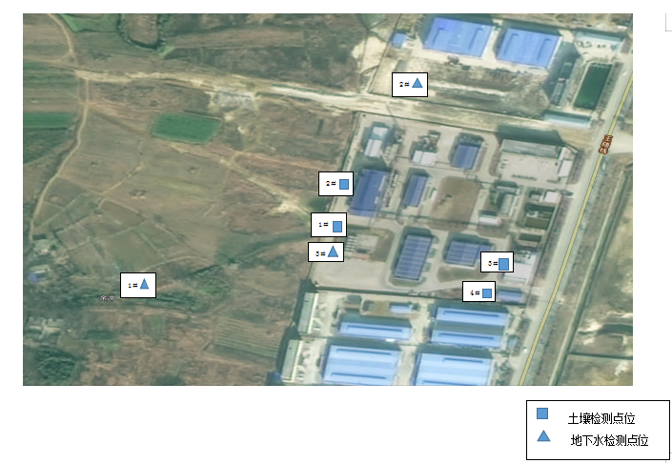

1. **监测数据分析**

**表1地下水检测结果**

|  |  |  |  |  |  |
| --- | --- | --- | --- | --- | --- |
| 编号 | 检测项目 | 单位  样品编号及样品状态  取样日期及检测点位 | 2022.6.5 | | |
| 1#厂区西南侧余冲水井 | 2#厂区储罐区水井 | 3#厂区北侧河南科邦化工有限公司水井 |
| DW032010605 | DW032020605 | DW032030605 |
| 无色、无味、透明 | 无色、无味、透明 | 无色、无味、透明 |
| 1 | pH | / | 7.2 | 7.0 | 7.2 |
| 2 | 水温 | ℃ | 14.6 | 14.8 | 14.5 |
| 3 | 色度 | 度 | 5 | 5 | 5 |
| 4 | 臭和味 | / | 无 | 无 | 无 |
| 5 | 浊度 | 度 | 1.0 | 1.0 | 1.0 |
| 6 | 肉眼可见物 | / | 无 | 无 | 无 |
| 7 | 总硬度 | mg/L | 369 | 340 | 388 |
| 8 | 溶解性总固体 | mg/L | 517 | 539 | 528 |
| 9 | 硫酸盐 | mg/L | 36 | 29 | 33 |
| 10 | 氯化物 | mg/L | 18 | 24 | 26 |
| 11 | 铁 | mg/L | 0.04 | 0.05 | 0.06 |
| 12 | 锰 | mg/L | 0.05 | 0.05 | 0.06 |
| 13 | 铜 | mg/L | 0.001L | 0.001L | 0.001L |
| 14 | 锌 | mg/L | 0.05L | 0.05L | 0.05L |
| 15 | 铝 | μg/L | 10L | 10L | 10L |
| 16 | 挥发酚 | mg/L | 0.0003L | 0.0003L | 0.0003L |
| 17 | 阴离子表面活性剂 | mg/L | 0.05L | 0.05L | 0.05L |
| 18 | 耗氧量 | mg/L | 1.08 | 1.14 | 1.25 |
| 19 | 氨氮 | mg/L | 0.215 | 0.233 | 0.218 |
| 20 | 硫化物 | mg/L | 0.01L | 0.01L | 0.01L |
| 21 | 钠 | mg/L | 14.39 | 15.44 | 15.61 |
| 22 | 亚硝酸盐氮 | mg/L | 0.003L | 0.003L | 0.003L |

**续表1地下水检测结果**

|  |  |  |  |  |  |
| --- | --- | --- | --- | --- | --- |
| 编号 | 检测项目 | 单位  样品编号及样品状态  取样日期及检测点位 | 2022.6.5 | | |
| 1#厂区西南侧余冲水井 | 2#厂区储罐区水井 | 3#厂区北侧河南科邦化工有限公司水井 |
| DW032010605 | DW032020605 | DW032030605 |
| 无色、无味、透明 | 无色、无味、透明 | 无色、无味、透明 |
| 23 | 硝酸盐氮 | mg/L | 0.69 | 0.53 | 0.85 |
| 24 | 氰化物 | mg/L | 0.002L | 0.002L | 0.002L |
| 25 | 氟化物 | mg/L | 0.72 | 0.46 | 0.57 |
| 26 | 汞 | μg/L | 0.04L | 0.04L | 0.04L |
| 27 | 砷 | μg/L | 0.3L | 0.3L | 0.3L |
| 28 | 硒 | μg/L | 0.4L | 0.4L | 0.4L |
| 29 | 镉 | mg/L | 0.001L | 0.001L | 0.001L |
| 30 | 六价铬 | mg/L | 0.004L | 0.004L | 0.004L |
| 31 | 铅 | mg/L | 0.010L | 0.010L | 0.010L |
| 32 | 三氯甲烷 | μg/L | 0.02L | 0.02L | 0.02L |
| 33 | 四氯化碳 | μg/L | 0.03L | 0.03L | 0.03L |
| 34 | 苯 | μg/L | 2L | 2L | 2L |
| 35 | 甲苯 | μg/L | 2L | 2L | 2L |
| 36 | 七氯 | μg/L | 0.042L | 0.042L | 0.042L |
| 37 | α-六六六 | μg/L | 0.056L | 0.056L | 0.056L |
| 38 | γ-六六六 | μg/L | 0.025L | 0.025L | 0.025L |
| 39 | β-六六六 | μg/L | 0.037L | 0.037L | 0.037L |
| 40 | δ-六六六 | μg/L | 0.060L | 0.060L | 0.060L |
| 41 | 六氯苯 | μg/L | 0.043L | 0.043L | 0.043L |
| 42 | 碘化物 | mg/L | 0.041 | 0.052 | 0.044 |
| 43 | p,p'-DDE | μg/L | 0.036L | 0.036L | 0.036L |
| 44 | o,p'-DDT | μg/L | 0.031L | 0.031L | 0.031L |
| 45 | p,p'-DDD | μg/L | 0.048L | 0.048L | 0.048L |
| 46 | p,p'-DDT | μg/L | 0.043L | 0.043L | 0.043L |
| 以下空白 | |  |  |  |  |
|  |  |  |  |  |  |
|  |  |  |  |  |  |

**表2土壤检测结果**

|  |  |  |  |  |  |  |  |
| --- | --- | --- | --- | --- | --- | --- | --- |
| 编号 | 检测项目 | | 单位  样品编号  检测点位及取样日期 | 2022.8.19 | | | |
| 1#罐区附近表层样 | 2#生产车间附近表层样 | 3#污水站附近深层样 | 4#危废间附近表层样 |
| DW141010819-表层 | DW141020819-表层 | DW141030819-深层 | DW141040819-表层 |
| 1 | 砷 | | mg/kg | 8.27 | 6.75 | 2.70 | 7.86 |
| 2 | 镉 | | mg/kg | 0.116 | 0.132 | 0.076 | 0.119 |
| 3 | 六价铬 | | mg/kg | 4.2 | 3.9 | 3.5 | 4.0 |
| 4 | 铜 | | mg/kg | 56 | 57 | 45 | 54 |
| 5 | 铅 | | mg/kg | 81 | 80 | 65 | 85 |
| 6 | 汞 | | mg/kg | 0.017 | 0.016 | 0.008 | 0.014 |
| 7 | 镍 | | mg/kg | 72 | 68 | 51 | 71 |
| 8 | 萘 | | mg/kg | 未检出 | 未检出 | 未检出 | 未检出 |
| 9 | 硝基苯 | | mg/kg | 未检出 | 未检出 | 未检出 | 未检出 |
| 10 | 苯胺 | 4-氯苯胺 | mg/kg | 未检出 | 未检出 | 未检出 | 未检出 |
| 11 | 2-硝基苯胺 | mg/kg | 未检出 | 未检出 | 未检出 | 未检出 |
| 12 | 4-硝基苯胺 | mg/kg | 未检出 | 未检出 | 未检出 | 未检出 |
| 13 | 3-硝基苯胺 | mg/kg | 未检出 | 未检出 | 未检出 | 未检出 |
| 14 | 2-氯酚 | | mg/kg | 未检出 | 未检出 | 未检出 | 未检出 |
| 15 | 苯并(a)蒽 | | mg/kg | 未检出 | 未检出 | 未检出 | 未检出 |
| 16 | 苯并(a)芘 | | mg/kg | 未检出 | 未检出 | 未检出 | 未检出 |
| 17 | 苯并(b)荧蒽 | | mg/kg | 未检出 | 未检出 | 未检出 | 未检出 |
| 18 | 苯并(k)荧蒽 | | mg/kg | 未检出 | 未检出 | 未检出 | 未检出 |
| 19 | 䓛 | | mg/kg | 未检出 | 未检出 | 未检出 | 未检出 |
| 20 | 二苯并(a，h)蒽 | | mg/kg | 未检出 | 未检出 | 未检出 | 未检出 |
| 21 | 茚并(1,2,3-cd)芘 | | mg/kg | 未检出 | 未检出 | 未检出 | 未检出 |

**续表2土壤检测结果**

|  |  |  |  |  |  |  |
| --- | --- | --- | --- | --- | --- | --- |
| 编号 | 检测项目 | 单位  样品编号  检测点位及取样日期 | 2022.8.19 | | | |
| 1#罐区附近表层样 | 2#生产车间附近表层样 | 3#污水站附近深层样 | 4#危废间附近表层样 |
| DW141010819-表层 | DW141020819-表层 | DW141030819-深层 | DW141040819-表层 |
| 22 | 滴滴涕 | μg/kg | 未检出 | 未检出 | 未检出 | 未检出 |
| 23 | 六六六 | μg/kg | 未检出 | 未检出 | 未检出 | 未检出 |
| 24 | 氯丹 | μg/kg | 未检出 | 未检出 | 未检出 | 未检出 |
| 25 | 灭蚁灵 | μg/kg | 未检出 | 未检出 | 未检出 | 未检出 |
| 26 | 六氯苯 | μg/kg | 未检出 | 未检出 | 未检出 | 未检出 |
| 以下空白 | |  |  |  |  |  |
|  |  |  |  |  |  |  |
|  |  |  |  |  |  |  |
|  |  |  |  |  |  |  |
|  |  |  |  |  |  |  |
|  |  |  |  |  |  |  |
|  |  |  |  |  |  |  |
|  |  |  |  |  |  |  |
|  |  |  |  |  |  |  |
|  |  |  |  |  |  |  |
|  |  |  |  |  |  |  |
|  |  |  |  |  |  |  |
|  |  |  |  |  |  |  |
|  |  |  |  |  |  |  |

**续表2土壤检测结果**

|  |  |  |  |  |  |  |
| --- | --- | --- | --- | --- | --- | --- |
| 编号 | 检测项目 | 单位  样品编号  检测点位及取样日期 | 2022.8.19 | | | |
| 1#罐区附近表层样 | 2#生产车间附近表层样 | 3#污水站附近深层样 | 4#危废间附近表层样 |
| DW141010819-表层-VOCs | DW141020819-表层-VOCs | DW141030819-深层-VOCs | DW141040819-表层-VOCs |
| 27 | 四氯化碳 | μg/kg | 未检出 | 未检出 | 未检出 | 未检出 |
| 28 | 氯仿 | μg/kg | 未检出 | 未检出 | 未检出 | 未检出 |
| 29 | 氯甲烷 | μg/kg | 未检出 | 未检出 | 未检出 | 未检出 |
| 30 | 1,1-二氯乙烷 | μg/kg | 未检出 | 未检出 | 未检出 | 未检出 |
| 31 | 1,2-二氯乙烷 | μg/kg | 未检出 | 未检出 | 未检出 | 未检出 |
| 32 | 1,1-二氯乙烯 | μg/kg | 未检出 | 未检出 | 未检出 | 未检出 |
| 33 | 顺式-1,2-二氯乙烯 | μg/kg | 未检出 | 未检出 | 未检出 | 未检出 |
| 34 | 反式-1,2-二氯乙烯 | μg/kg | 未检出 | 未检出 | 未检出 | 未检出 |
| 35 | 二氯甲烷 | μg/kg | 未检出 | 未检出 | 未检出 | 未检出 |
| 36 | 1,2-二氯丙烷 | μg/kg | 未检出 | 未检出 | 未检出 | 未检出 |
| 37 | 1,1,1,2,-四氯乙烷 | μg/kg | 未检出 | 未检出 | 未检出 | 未检出 |
| 38 | 1,1,2,2,-四氯乙烷 | μg/kg | 未检出 | 未检出 | 未检出 | 未检出 |
| 39 | 四氯乙烯 | μg/kg | 未检出 | 未检出 | 未检出 | 未检出 |
| 40 | 1,1,1-三氯乙烷 | μg/kg | 未检出 | 未检出 | 未检出 | 未检出 |
| 41 | 1,1,2-三氯乙烷 | μg/kg | 未检出 | 未检出 | 未检出 | 未检出 |
| 42 | 三氯乙烯 | μg/kg | 未检出 | 未检出 | 未检出 | 未检出 |
| 43 | 1,2,3-三氯丙烷 | μg/kg | 未检出 | 未检出 | 未检出 | 未检出 |
| 44 | 氯乙烯 | μg/kg | 未检出 | 未检出 | 未检出 | 未检出 |
| 45 | 苯 | μg/kg | 未检出 | 未检出 | 未检出 | 未检出 |

**续表2土壤检测结果**

|  |  |  |  |  |  |  |
| --- | --- | --- | --- | --- | --- | --- |
| 编号 | 检测项目 | 单位  样品编号  检测点位及取样日期 | 2022.8.19 | | | |
| 1#罐区附近表层样 | 2#生产车间附近表层样 | 3#污水站附近深层样 | 4#危废间附近表层样 |
| DW141010819-表层-VOCs | DW141020819-表层-VOCs | DW141030819-深层-VOCs | DW141040819-表层-VOCs |
| 46 | 氯苯 | μg/kg | 未检出 | 未检出 | 未检出 | 未检出 |
| 47 | 1,2-二氯苯 | μg/kg | 未检出 | 未检出 | 未检出 | 未检出 |
| 48 | 1,4-二氯苯 | μg/kg | 未检出 | 未检出 | 未检出 | 未检出 |
| 49 | 乙苯 | μg/kg | 未检出 | 未检出 | 未检出 | 未检出 |
| 50 | 苯乙烯 | μg/kg | 未检出 | 未检出 | 未检出 | 未检出 |
| 51 | 甲苯 | μg/kg | 未检出 | 未检出 | 未检出 | 未检出 |
| 52 | 间二甲苯+对二甲苯 | μg/kg | 未检出 | 未检出 | 未检出 | 未检出 |
| 53 | 邻二甲苯 | μg/kg | 未检出 | 未检出 | 未检出 | 未检出 |
| 以下空白 | |  |  |  |  |  |
|  |  |  |  |  |  |  |
|  |  |  |  |  |  |  |
|  |  |  |  |  |  |  |
|  |  |  |  |  |  |  |
|  |  |  |  |  |  |  |
|  |  |  |  |  |  |  |
|  |  |  |  |  |  |  |
|  |  |  |  |  |  |  |
|  |  |  |  |  |  |  |

由上述表1、表2中检测数据可知，该公司各生产隐患单元经防护措施处理后，对土壤及地下水的污染影响较小。

**十、结论**

根据监测报告数据可知，该公司土壤1#罐区附近表层样、2#生产车间附近表层样、3#污水站附近深层样、4#危废间附近表层样点位中各监测因子均符合《土壤环境质量建设用地土壤污染风险管控标准（试行）》（GB36600-2018）标准限值要求；地下水1#厂区西南侧余冲水井；2#厂区储罐区水井；3#厂区北侧河南科邦化工有限公司水井点位中各监测因子均符合《地下水质量标准》（GB/T 14848）标准限值要求。